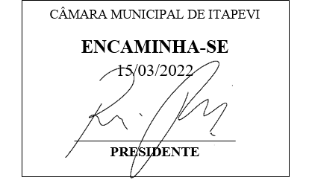**Indicação Nº 1211/2022**

**Súmula**: Indico ao Governo Municipal, na pessoa do Prefeito Igor Soares, a implantação de uma UBS (Unidade Básica de Saúde) no Bairro: Jardim Santo Antônio localizado na cidade de Itapevi.

**INDICO** à Mesa, após ouvido o Douto Plenário, na forma regimental vigente, seja oficiado ao Prefeito Municipal, Excelentíssimo Senhor Igor Soares, para que solicite ao Órgão Municipal competente, a implantação de uma UBS (Unidade Básica de Saúde) no Bairro: Jardim Santo Antônio localizado na cidade de Itapevi.

**JUSTIFICATIVA**

Senhor Presidente: -

Senhoras e Senhores Vereadores: -

A instalação da UBS se faz necessária pois os munícipes se locomovem a outras unidades distantes de suas residências. Visando ampliar à crescente demanda, visto que este é um Bairro populoso. A implantação de uma UBS (Unidade Básica de Saúde) poderá atender moradores não apenas do Bairro mais também aos dos Bairros vizinhos, proporcionando aos usuários maior conforto e segurança. Pelo exposto, no intuito de proporcionar qualidade de vida aos nossos munícipes, elevo ao Executivo essa Indicação.

Desde já agradeço, e conto com a compreensão de Vossa Senhoria.

Sala das Sessões Benvindo Moreira Nery, 09 de março de 2022.

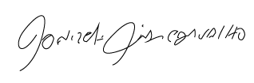

Donizetti Dias Carvalho

Vereador “Zetti da Adega”